**Kurasi Produk Unggulan Kabupaten Situbondo**

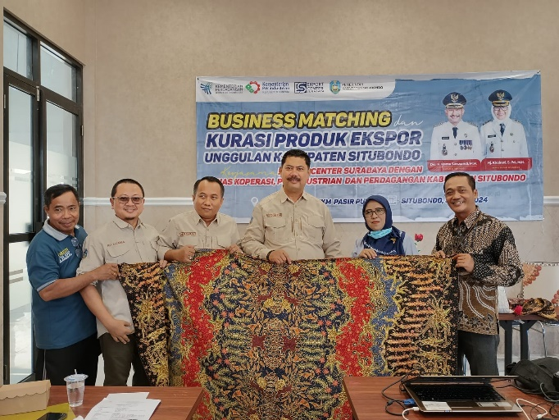 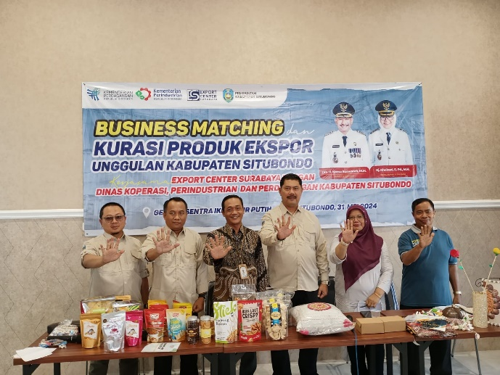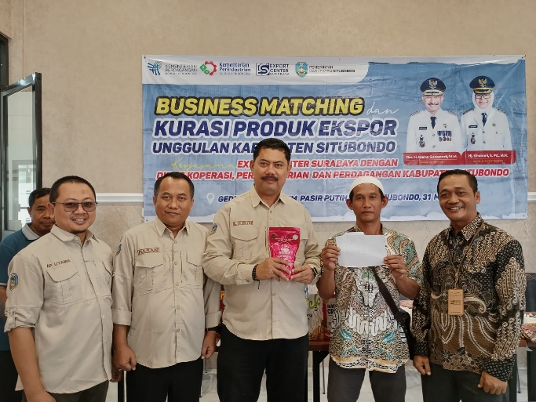 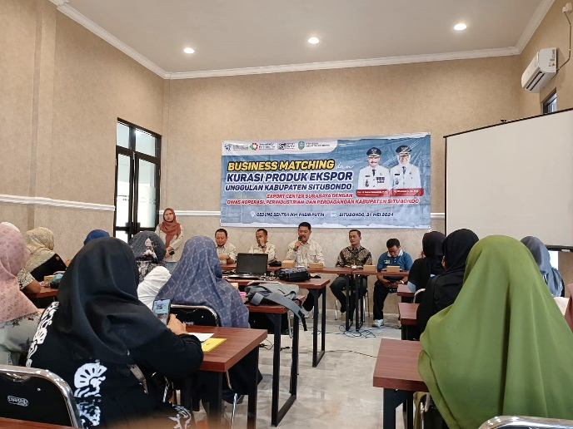

Jumat (31/5) Kepala Dinas Koperasi, Perindustrian dan Perdagangan Kabupaten Situbondo, Eddy Wiyono, S.Sos, M.Si, membuka sekaligus mendampingi berlangsungnya acara Kurasi Produk Unggulan Kabupaten Situbondo di Gedung Sentra IKM Pasir Putih Situbondo.

Eddy Wiyono menyebutkan dalam sambutannya terkait produk-produk unggulan daerah yang berupa makanan, minuman, dan kerajinan tangan dengan bertemakan hasil laut seperti ikan, kerang, cumi, dan lain sebagainya mengingat Kabupaten Situbondo sangat dekat dengan pesisir pantai yaitu Pantai Pasir Putih.

Harapannya melalui kegiatan ini seluruh UMKM yang ada di Kabupaten Situbondo mendapat pencerahan guna meningkatkan promosi dan pemasaran di pasar global. Selain itu, sebagai wujud kepedulian pemerintah yakni Dinas Koperasi, Perindustrian dan Perdagangan Kabupaten Situbondo, mengupayakan adanya kerjasama yang baik dengan Export Center Surabaya sebagai perpanjangan tangan Direktorat Jenderal Pengembangan Ekspor Nasional (DJPEN) dalam menjembatani pelaku usaha dengan calon *buyer* yang ada di luar negeri.

Export Center Surabaya juga turut memperkenalkan produk-produk unggulan Kabupaten Situbondo di pasar global dengan mengikutsertakan dalam Misi Dagang ke Belanda, Misi Dagang ke Kanada, dan *event* ASEAN Sale Online Day, serta masuk ke *Marketplace* B2B Indonesia. Maka dari itu, sebelumnya diperlukan pemilihan produk-produk yang telah sesuai dengan standar ekspor dan siap untuk diekspor.

Kegiatan kurasi ini juga sekaligus memberikan wawasan terkait standardisasi produk ekspor, legalitas produk untuk bisa bersaing di pasar global dan mengajak pelaku usaha untuk segera mendaftarkan produknya di InaExport sebagai salah satu platform dari Kementerian Perdagangan yang memfasilitasi anggotanya untuk bisa mendapatkan *buyer* dan informasi seputar ekspor lainnya.